创新性成果学生操作指南
我的学位信息菜单，博士创新性成果认定栏目点击发起申请，并阅读相关申请须知。
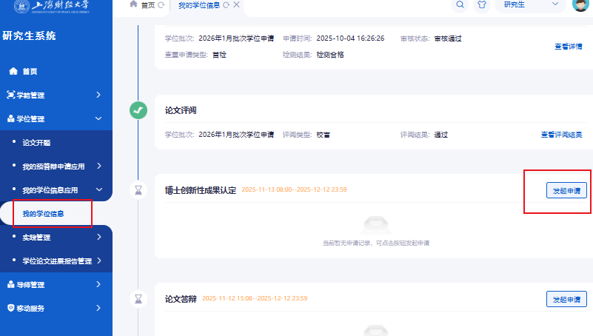
选择适用标准：
老标准仅2022级之前的博士在校生（含港澳台学生和来华留学生）可选择适用，须符合《上海财经大学学位工作细则》（上财研【2016】50 号））相关规定。
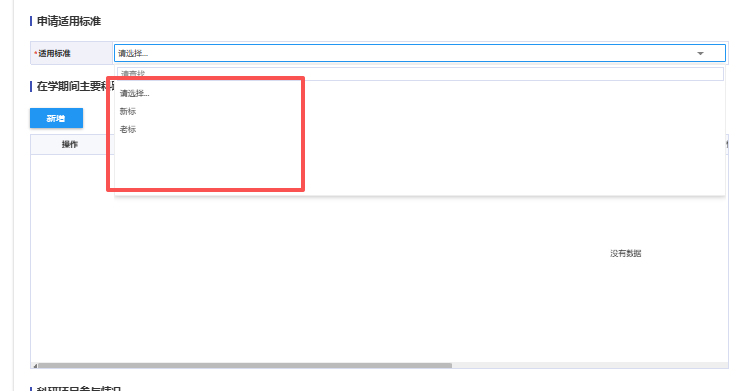
新标准适用于2022级及以后入学的博士研究生（含港澳台学生和来华留学生），申请学位适用2022年11月生效的各一级学科《细则》。答辩前须达到《细则》规定的创新性成果要求，经分委员会审核通过，方可进入答辩。

点击在学期间主要科研成果、科研项目参与情况，点击【新增】按钮，这边会显示在科研系统上登记并审核过的科研成果。选择其中需要用于学位申请使用的成果。每个成果需填写【与学位论文关联性】。
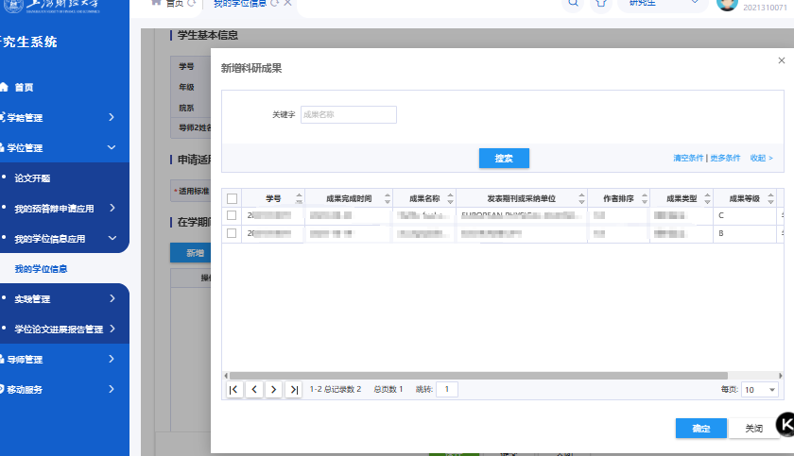
其他成果情况部分，请说明除以上科研成果、科研项目以外，其他用于申请学位使用的成果情况。
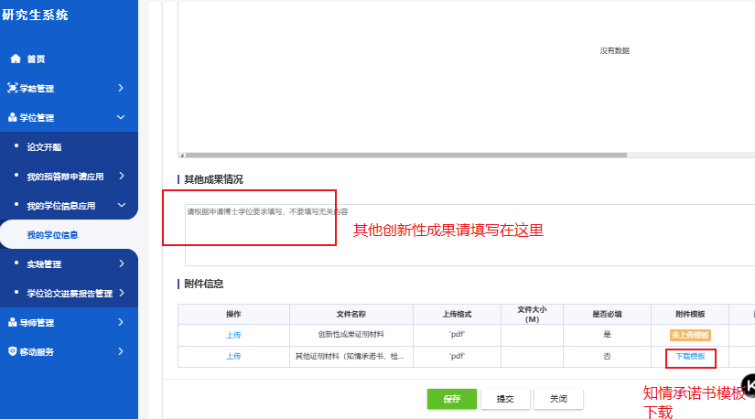
正式发表的成果需科研系统学校审核通过，以未正式发表科研成果（含在线发表）申请学位的需补充提交《以未正式发表科研成果申请学位申请人的知情承诺书》，在线发表的还需提交符合学校规定的检索证明。
【创新性成果证明材料】，将所有论文等成果材料合并成一份pdf上传。
【其他证明材料】上传知情承诺书与检索证明，知情承诺书模板系统可点击下载。

